

1

UCB – Modelagem de Banco de Dados – Prof. Fabiano

**Pró-Reitoria Acadêmica**

**Escola de Educação, Tecnologia e Comunicação Curso de Bacharelado em Engenharia de Software e**

**Curso de Análise e Desenvolvimento de Sistemas Trabalho da Disciplina de Modelagem de Banco de Dados**

**LOJA ONLINE DE PEÇAS AUTOMOTIVAS**

**Autores:**

**Ana Clara Damascena - Análise e Desenvolvimento de Sistemas**

**Guilherme Henrique Cândido - Análise e Desenvolvimento de Sistemas**

**Gustavo Schiochet - Análise e Desenvolvimento de Sistemas**

**Gustav Victor – Engenharia de Software**

**Marcela Oliveira Silva - Análise e Desenvolvimento de Sistemas**

**Victor Hugo Araújo- Análise e Desenvolvimento de Sistemas**

**Orientador: Prof. Fabiano Oliveira de Carvalho**

# BRASILIA – DF

# 2024

**LOJA ON-LINE DE PEÇAS**

Documento apresentado ao Curso de graduação de Bacharelado em Engenharia de Software e Análise e Desenvolvimento de Sistemas da Universidade Católica de Brasília, como requisito parcial para obtenção da aprovação na disciplina de Banco de Dados.

Orientador: Prof. Fabiano Oliveira de Carvalho

**Brasília 2024**

# RESUMO

Referência: COUTO, Ana Clara Damascena, GOMES, Gustavo Schiochet, HENRIQUE, Guilherme, VICTOR Gustav, OLIVEIRA, Marcela, ARAUJO, Victor Hugo. Loja On-line de Peças, 2024. nr p. Bacharelado em Engenharia de Software e Análise e Desenvolvimento de Sistemas – UCB – Universidade Católica de Brasília, Taguatinga – DF, 2024.

Este trabalho apresenta a modelagem de banco de dados para uma loja de peças online, um sistema projetado para facilitar a venda de peças automotivas pela internet. O objetivo principal é criar uma estrutura de banco de dados eficiente e escalável que suporte as operações essenciais da loja, incluindo gestão de produtos, pedidos, clientes e estoque.

A modelagem de banco de dados é uma etapa fundamental no desenvolvimento de sistemas de informação, pois define a estrutura e os relacionamentos dos dados que serão armazenados e manipulados pelo sistema. Para isso, foram identificadas as entidades principais do sistema, como produtos, clientes, pedidos e fornecedores, e definidas as relações entre elas.

Além disso, foram especificados os atributos de cada entidade, suas chaves primárias e estrangeiras, e as restrições de integridade referencial necessárias para garantir a consistência dos dados. Também foram consideradas as funcionalidades específicas da loja de peças online, como o carrinho de compras, o processo de checkout e o controle de estoque em tempo real.

Através deste trabalho, espera-se proporcionar uma base sólida para o desenvolvimento e implementação do sistema de informação da loja de peças online, garantindo sua eficiência, segurança e facilidade de manutenção. A modelagem de banco de dados desempenha um papel crucial na construção de sistemas robustos e bem-sucedidos, e este trabalho busca contribuir para esse processo no contexto específico de uma loja de peças online.

Palavras-Chave: loja de peças online, modelagem de banco de dados.

# ABSTRACT

*This paper presents the database modeling for an online parts store, a system designed to facilitate the sale of automotive parts over the internet. The main objective is to create an efficient and scalable database structure that supports the essential operations of the store, including product management, orders, customers, and inventory.*

*Database modeling is a fundamental step in the development of information systems, as it defines the structure and relationships of the data that will be stored and manipulated by the system. To accomplish this, the main entities of the system, such as products, customers, orders, and suppliers, were identified, and the relationships between them were defined.*

*Additionally, the attributes of each entity, their primary and foreign keys, and the referential integrity constraints necessary to ensure data consistency were specified. The specific functionalities of the online parts store, such as the shopping cart, checkout process, and real-time inventory control, were also considered.*

*Through this work, it is expected to provide a solid foundation for the development and implementation of the information system for the online parts store, ensuring its efficiency, security, and ease of maintenance. Database modeling plays a crucial role in building robust and successful systems, and this work seeks to contribute to this process in the specific context of an online parts store.*

*Keywords: online parts store, database modeling.*

# LISTA DE FIGURAS

Figura 1 - Diagrama de Casos de Uso de *Software* 28

Figura 2 - Tela de criação de novo projeto 29

Figura 3 - MER: Modelo de Entidade-Relacionamento 30

Figura 4 - MFD: Modelo Físico de Dados 31

**SUMÁRIO**

**RESUMO 3**

***ABSTRACT*** **4**

**LISTA DE FIGURAS 5**

**LISTA DE TABELAS** ERRO! INDICADOR NÃO DEFINIDO.

**LISTA DE QUADROS** ERRO! INDICADOR NÃO DEFINIDO.

**LISTA DE GRÁFICOS** ERRO! INDICADOR NÃO DEFINIDO.

1. **INTRODUÇÃO 8**
   1. DIAGNÓSTICO DA EMPRESA / TEMA 9
2. **OBJETIVOS** ERRO! INDICADOR NÃO DEFINIDO.
   1. OBJETIVO GERAL 10
   2. OBJETIVOS ESPECÍFICOS 10
3. **DOCUMENTO DE VISÃO 11**
4. **INTRODUÇÃO 11**
5. **POSICIONAMENTO 12**
   1. Descrição do Problema 12
   2. SENTENÇA DE POSIÇÃO DO PRODUTO **ERRO! INDICADOR NÃO DEFINIDO.**
6. **DESCRIÇÕES DOS ENVOLVIDOS E DOS USUÁRIOS 12**
   1. Resumo dos Envolvidos 13
   2. Resumo dos Usuários 13
7. Visão Geral do Produto 14
   1. Necessidades e Funcionalidades 15
8. **OUTROS REQUISITOS DO PRODUTO 16**
9. **PROPOSTA DO SISTEMA 18**
   1. DESCRIÇÃO DO SISTEMA PROPOSTO 18
   2. RESULTADOS ESPERADOS 18
   3. ÁREAS AFETADAS PELO NOVO SISTEMA: ÓRGÃOS OU FUNÇÕES ALTERADAS PELO SISTEMA. ESPECIFICAR AS ALTERAÇÕES PREVISTAS 18
10. **FERRAMENTAS UTILIZADAS 19**
11. **ANÁLISE DE NEGÓCIO 21**
    1. REGRAS DE NEGÓCIO 25
12. **ANÁLISE DE SISTEMAS 26**
    1. DESCRIÇÃO DAS CARACTERÍSTICAS DO SISTEMA 26
13. **ANÁLISE DE REQUISITOS 27**
    1. REQUISITOS FUNCIONAIS 27
    2. REQUISITOS NÃO-FUNCIONAIS 27
    3. DIAGRAMA DE CASOS DE USO DA SOLUÇÃO 27
14. **MODELAGEM DO BANCO DE DADOS 30**
    1. MODELO CONCEITUAL DE DADOS (MODELO ENTIDADE RELACIONAMENTO) 30
    2. MODELO FÍSICO DE DADOS 31
    3. SCHEMA DO BANCO DE DADOS (SCRIPT) **Erro! Indicador não definido.**
    4. DICIONÁRIO DE DADOS (SE A FERRAMENTA CASE UTILIZADA GERAR) 31
15. **PROTÓTIPO 33**
16. **CONCLUSÃO 34**

**REFERÊNCIAS (SE FOR USADA NO TRABALHO) 35**

# INTRODUÇÃO

A computação e a tecnologia da informação (TI) tornaram-se componentes integrais das operações organizacionais, revolucionando a forma como as empresas gerenciam seus processos e interagem com os clientes. Na era digital atual, organizações de diversos setores estão utilizando a tecnologia para otimizar operações, aumentar a produtividade e aprimorar a experiência do cliente. A integração de sistemas de TI permite que as empresas automatizem tarefas, coletem e analisem dados de forma mais eficiente e tomem decisões informadas para se manterem competitivas no mercado.

Este trabalho foca no tema específico da modelagem de banco de dados para uma loja de peças online, abordando o desafio organizacional de facilitar a venda de peças automotivas por meio de plataformas digitais. Ao explorar essa questão, nosso trabalho visa proporcionar à organização benefícios tangíveis por meio da automação de seus processos. Lojas tradicionais enfrentam limitações para alcançar uma base de clientes mais ampla e gerenciar o estoque de forma eficaz. No entanto, ao fazer a transição para um modelo online e implementar um sistema de banco de dados bem estruturado, a organização pode superar esses desafios, expandir sua base de clientes e melhorar a eficiência operacional.

Nesse contexto, nosso trabalho propõe uma abordagem abrangente de modelagem de banco de dados adaptada às necessidades de uma loja de peças online. Nós delineamos o conteúdo e a estrutura do banco de dados, definindo entidades como produtos, clientes, pedidos e fornecedores, e estabelecendo as relações entre elas. Ao projetar minuciosamente o esquema do banco de dados e incorporar recursos como gerenciamento de estoque em tempo real e processos de checkout simplificados, nosso objetivo é abordar efetivamente o problema organizacional. Nossa proposta não apenas garante a consistência e integridade dos dados, mas também aprimora a experiência do usuário tanto para os clientes quanto para os administradores da loja online.

Nosso trabalho está estruturado de forma a fornecer uma análise abrangente e detalhada da modelagem de banco de dados para uma loja de peças online. Começamos com uma introdução que contextualiza o papel da computação e da tecnologia da informação nas organizações, seguida pela apresentação do problema organizacional específico que nosso trabalho visa abordar, após o breve resumo, vamos apresentar o diagnóstico do tema, os problemas que ele pode encontrar ao decorrer do tempo. Em seguida apresentamos os objetivos gerais do projeto e o documento de visão, ao finalizarmos esses tópicos vamos adentrar um pouco mais nas regras de negócio referente ao projeto.

# DIAGNÓSTICO DA EMPRESA / TEMA

Atualmente, a loja de peças online enfrenta desafios com seu sistema de gestão de dados, que não consegue lidar eficientemente com o grande volume de informações e as demandas dos clientes. Isso resulta em uma experiência de compra online complicada e problemas de controle de estoque, afetando a satisfação do cliente e os resultados financeiros da empresa. Assim, é crucial implementar uma modelagem de banco de dados mais eficaz para superar esses obstáculos e garantir o crescimento sustentável do negócio.

# OBJETIVO

O capítulo de "Objetivos" tem como objetivo principal definir e detalhar os propósitos do trabalho, tanto de forma geral quanto específica. Nele, são delineados o objetivo geral, que engloba a meta ampla a ser alcançada, e os objetivos específicos, que detalham as etapas e metas menores necessárias para alcançar o objetivo geral.

# OBJETIVO GERAL

O objetivo geral deste trabalho é propor e desenvolver uma modelagem de banco de dados eficiente e adaptada às necessidades de uma loja de peças online. Essa modelagem visa otimizar a gestão de produtos, clientes, pedidos e estoque, proporcionando uma experiência de compra online mais fluida e eficiente para os clientes, ao mesmo tempo em que aumenta a eficiência operacional e a rentabilidade da empresa.

# OBJETIVOS ESPECÍFICOS

* Identificar os principais desafios enfrentados pela loja de peças online em relação à gestão de dados e operações.
* Realizar uma análise detalhada das funcionalidades e requisitos específicos do sistema de gestão da loja.
* Definir as entidades principais do sistema, seus atributos, relações e restrições de integridade referencial.
* Desenvolver um esquema de banco de dados estruturado e otimizado para atender às necessidades da loja de peças online.
* Implementar funcionalidades-chave, como carrinho de compras, processo de checkout e controle de estoque em tempo real, dentro do sistema proposto.
* Avaliar a eficácia da modelagem de banco de dados proposta em termos de melhoria na experiência do cliente, eficiência operacional e desempenho financeiro da empresa.

# DOCUMENTO DE VISÃO

O propósito deste documento é fornecer uma visão geral do projeto sistema de modelagem de banco de dados para uma loja de peças online incluindo seus objetivos, escopo, funcionalidades principais e restrições. Ele serve como um guia para todas as partes interessadas envolvidas no projeto, fornecendo uma compreensão clara do que será entregue e por quê.

# LOJA DE PEÇAS

**Visão Versão 1.2**

**Histórico da Revisão**

|  |  |  |  |
| --- | --- | --- | --- |
| **Data** | **Versão** | **Descrição** | **Autor** |
| 20/04/2024 | 1.0 | Separar a parte de cada um dos integrantes para que possamos começar o projeto. | Todos os integrantes. |
| 22/04/2024 | 1.1 | Iniciou a introdução do documento de visão e foi dado início aos tópicos 1, 2, 3, 4, 5 e 6. | Todos os integrantes. |
| 24/04/2024 | 1.2 | Finalização dos tópicos exigidos para as etapas 1, 2 e 3. | Todos os integrantes. |
|  |  |  |  |

**Visão**

* 1. **Introdução**

A finalidade deste documento é coletar, analisar e definir necessidades e recursos de nível superior do sistema de modelagem de banco de dados para uma loja de peças online. Ele se concentra nos recursos necessários aos envolvidos e aos usuários-alvo e nas razões que levam a essas necessidades. Os detalhes de como o sistema de modelagem de banco de dados satisfaz essas necessidades são descritos no caso de uso e nas especificações suplementares.

A introdução do documento **Visão** fornece uma visão geral de todo o seu conteúdo. Ela deve incluir a finalidade, o escopo, as definições, os acrônimos, as abreviações, as referências e a visão geral deste documento **Visão**.

* 1. **Posicionamento**

O posicionamento referente ao projeto se destaca no atendimento das necessidades de um cliente que busca adquirir um produto disponível no prazo mais eficiente possível, obedecendo e seguindo normas e boas práticas desenvolvidas pelo sistema de modelagem de banco de dados para uma loja de peças online e pelas entidades envolvidas no processo. Baseado em estrutura de governança corporativa, promove se uma implementação de estruturas hierarquizadas para gerenciar de maneira adequada, dados e informações seguindo diretrizes e princípios da segurança da informação para garantir a confiabilidade e por consequência, a qualidade do negócio.

* 1. **Descrição do Problema**

|  |  |
| --- | --- |
| O problema de | Encontrar peças automotivas online |
| Afeta | Entusiastas e modificadores automotivos |
| cujo impacto é | A demora de adquirir peças consertar automóveis |
| uma boa solução seria | Formalizar um sistema capaz de processar os pedidos de peças |

* Para proprietários de veículos e entusiastas de automóveis que buscam uma experiência de compra conveniente e confiável.
* A Loja Online de Peças é uma plataforma digital abrangente que oferece uma ampla variedade de peças automotivas e acessórios.
* Diferente das opções tradicionais de compra em lojas físicas ou em sites não especializados, nosso produto proporciona conveniência, variedade e confiança, permitindo aos clientes encontrar facilmente as peças que precisam e realizar compras seguras e eficientes, sem sair de casa.
  1. **Descrições dos Envolvidos e dos Usuários**

**Proprietários de Veículos e Entusiastas de Automóveis:** São os clientes-alvo do sistema, interessados em adquirir peças e acessórios para seus veículos. Eles buscam conveniência, variedade e confiabilidade na compra de peças online.

**Equipe Administrativa da Loja:** Engloba os envolvidos responsáveis pela gestão e operação da loja online de peças. Isso inclui proprietários, gerentes de estoque, administradores de sistema e pessoal de atendimento ao cliente. Eles estão preocupados com o funcionamento eficiente da plataforma, a disponibilidade de produtos em estoque e a satisfação do cliente.

**Fornecedores de Peças Automotivas:** São os parceiros comerciais que fornecem as peças e acessórios vendidos na loja online. Eles colaboram com a equipe administrativa para garantir a disponibilidade de estoque e a entrega oportuna dos produtos aos clientes.

**Equipe de Desenvolvimento e Manutenção:** Composta por profissionais responsáveis pelo desenvolvimento, manutenção e atualização contínua da plataforma da loja online de peças. Eles trabalham para garantir a funcionalidade adequada do sistema, corrigir bugs, implementar novos recursos e garantir a segurança dos dados dos clientes.

* 1. **Resumo dos Envolvidos**

|  |  |  |
| --- | --- | --- |
| **Nome** | **Descrição** | **Responsabilidades** |
| Empresa | Entidade responsável pela administração e gerenciamento de recursos e tomada de decisão | Dentre as atribuições, consta:  - Orientar as normas a serem seguidas dentro do ambiente corporativo |
| - Administrar a logística de mercadorias para registrar no banco de dados |
| - Fiscalizar a emissão de notas fiscais durante o todos os processos envolvendo as transações. |

* 1. **Resumo dos Usuários**

|  |  |  |  |
| --- | --- | --- | --- |
| **Nome** | **Descrição** | **Responsabilidades** | **Envolvido** |
| Administrador | Gerencia o sistema, incluindo cadastro de produtos, gestão de usuários e acompanhamento de vendas. | * Gerenciar estoque e informações dos produtos * Gerenciar usuários e permissões * Analisar relatórios e métricas de vendas | Equipe de  Desenvolvimento |

**Usuários do Sistema de Atendimento ao Cliente**

|  |  |  |  |
| --- | --- | --- | --- |
| **Nome** | **Descrição** | **Responsabilidades** | **Envolvido** |
| Cliente | Usuário final que acessa a loja online para comprar produtos. | * Navegar pelos produtos disponíveis * Adicionar itens ao carrinho de compras * Efetuar pagamentos de forma segura | Equipe de  Desenvolvimento |

**Usuários do Sistema de Análise de Vendas**

|  |  |  |  |
| --- | --- | --- | --- |
| **Nome** | **Descrição** | **Responsabilidades** | **Envolvido** |
| Analista de Vendas | Responsável por analisar os dados de vendas e gerar relatórios para auxiliar na tomada de decisões estratégicas. | * Analisar métricas de vendas * Gerar relatórios de desempenho * Identificar tendências de mercado | Equipe de  Desenvolvimento |

**Usuários do Sistema de Gerenciamento de Estoque**

|  |  |  |  |  |  |
| --- | --- | --- | --- | --- | --- |
| **Nome** | | **Descrição** | **Responsabilidades** | **Envolvido** | |
| Gestor Estoque | de | Encarregado de controlar o estoque de produtos da loja. | - Atualizar o estoque conforme chegada de novos produtos | Equipe Desenvolvimento | de |
|  |  | - Monitorar níveis de estoque para evitar escassez ou excesso |  |  |
|  |  | - Registrar movimentações de produtos (entradas, saídas, transferências) |  |  |

* 1. **Visão Geral do Produto**

Esta seção oferece uma visão de alto nível dos recursos, interfaces com outros aplicativos e configurações de sistemas do produto. Geralmente é dividida em três subseções: Perspectiva do produto, Funções do produto e Suposições e Dependências.

**Perspectiva do Produto:**

O sistema é uma plataforma de comércio eletrônico para uma loja online de peças. Ele interage diretamente com clientes que desejam comprar produtos e com a equipe interna responsável pelo gerenciamento de estoque, vendas e análise de dados.

**Funções do Produto:**

1. Cadastro de Produtos: Permite aos administradores adicionar novos produtos ao catálogo da loja, incluindo detalhes como nome, descrição, preço e quantidade em estoque.
2. Gestão de Estoque: Permite monitorar e atualizar o estoque de produtos, registrar entradas e saídas, e gerenciar transferências entre diferentes locais de armazenamento.
3. Realização de Vendas: Permite aos clientes navegar pelos produtos disponíveis, adicionar itens ao carrinho de compras, efetuar pagamentos de forma segura e acompanhar o status de seus pedidos.
4. Análise de Vendas: Fornece aos analistas de vendas ferramentas para analisar dados de vendas, gerar relatórios de desempenho e identificar tendências de mercado para auxiliar na tomada de decisões estratégicas.

Essas funções constituem as principais capacidades do sistema, permitindo que ele atenda às necessidades tanto dos clientes quanto da equipe interna da empresa.

* 1. **Necessidades e Funcionalidades**

|  |  |  |  |
| --- | --- | --- | --- |
| **Necessidade** | **Prioridade** | **Funcionalidades** | **Versão Planejada** |
| **Facilidade de Navegação** | Alta | -Implementar uma interface intuitiva e responsiva para garantir uma experiência de navegação sem esforço.   * Incluir filtros de busca avançados para ajudar os clientes a encontrar rapidamente as peças desejadas. * Adicionar categorias claras e lógicas para organizar os produtos de forma acessível. | 1.0 |
| **Segurança dos Dados** | Alta |  | 1.0 |

|  |  |  |  |
| --- | --- | --- | --- |
|  |  | * Integrar um sistema de segurança robusto para proteger as informações pessoais e financeiras dos clientes. * Utilizar criptografia SSL para garantir transações seguras durante o checkout. * Implementar medidas de segurança contra-ataques cibernéticos, como firewalls e detecção de intrusos. |  |
| **Experiência de Compra Personalizada** | Média | * Desenvolver um sistema de recomendação inteligente que sugira produtos com base no histórico de compras e preferências dos clientes. * Permitir que os clientes salvem itens em uma lista de desejos para facilitar futuras compras. * Oferecer opções de personalização para certos produtos, quando aplicável. | 2.0 |
| **Eficiência no Processo de Compra** | Alta | * Implementar um processo de checkout simplificado, com poucos passos e sem necessidade de criar uma conta para comprar. * Oferecer múltiplas opções de pagamento, incluindo cartão de crédito, PayPal e transferência bancária. * Integrar um sistema de rastreamento de pedidos para que os clientes acompanhem o status de suas compras em tempo real. | 1.0 |
| **Suporte ao Cliente** | Alta | * Disponibilizar um sistema de chat ao vivo para que os clientes possam obter suporte instantâneo durante a navegação e o processo de compra. * Criar uma seção de perguntas frequentes (FAQ) abrangente para responder às dúvidas mais comuns dos clientes. * Oferecer um formulário de contato e suporte por e- mail para questões mais complexas ou específicas. | 1.0 |

* 1. **Outros Requisitos do Produto**

**Padrões Aplicáveis:** Conformidade com os padrões de segurança de dados PCI-DSS para transações online.

**Requisitos de Hardware ou Plataforma:** Compatibilidade com navegadores web populares (Chrome, FireFox, Safari, Edge) e dispositivos móveis.

**Requisitos de Desempenho:** Tempo de carregamento das páginas abaixo de 3 segundos em conexões de banda larga.

**Requisitos Ambientais:** N/A

**Faixas de Qualidade:** Atingir uma taxa de disponibilidade de 99,9% do site.

**Restrições de Design:** N/A

**Requisitos de Documentação:** Manual do Usuário detalhado disponível online. Etiquetas claras e instruções de embalagem para garantir uma experiência de unboxing positiva.

1. **PROPOSTA DO SISTEMA**

A proposta do sistema visa detalhar os principais pontos a serem seguidos para o desenvolvimento e implementação bem-sucedidos da loja online de peças.

# DESCRIÇÃO DO SISTEMA PROPOSTO

O sistema proposto consiste em uma plataforma online voltada para a venda de peças automotivas, com foco em oferecer uma experiência conveniente e eficiente para os clientes. Diferencia-se pela variedade de produtos disponíveis e pela facilidade de navegação, além de proporcionar funcionalidades como busca avançada, recomendações personalizadas e suporte ao cliente em tempo real.

# RESULTADOS ESPERADOS

Com a implementação da loja online de peças, esperam-se os seguintes resultados:

* + - **Facilidade de Acesso e Compra:** Os clientes poderão acessar a loja a qualquer momento e realizar compras de forma rápida e conveniente, eliminando a necessidade de deslocamento físico.
    - **Ampla Variedade de Produtos:** A oferta de uma ampla gama de peças automotivas atenderá às necessidades dos clientes, aumentando sua satisfação e fidelidade à marca.
    - **Transparência e Credibilidade:** A divulgação detalhada de informações sobre os produtos, preços e políticas de envio promoverá transparência e aumentará a confiança dos clientes na marca.
    - **Eficiência Operacional:** A automação de processos de vendas e gerenciamento de estoque reduzirá custos operacionais e aumentará a eficiência da empresa.
    - **Melhoria da Experiência do Cliente:** A implementação de recursos como chat em tempo real e avaliações de produtos proporcionará uma experiência de compra mais satisfatória aos clientes.
    - **Crescimento do Negócio:** Espera-se um aumento nas vendas e na lucratividade da empresa, resultando em um crescimento sustentável a longo prazo.

# ÁREAS AFETADAS PELO NOVO SISTEMA: ÓRGÃOS OU FUNÇÕES ALTERADAS PELO SISTEMA. ESPECIFICAR AS ALTERAÇÕES PREVISTAS

A implementação da loja online de peças afetará as seguintes áreas:

* **Marketing e Vendas:** A equipe de marketing será responsável por promover a loja online e atrair novos clientes por meio de estratégias digitais, como publicidade online e mídias sociais.
* **Logística e Distribuição:** A equipe de logística será encarregada de garantir uma entrega eficiente e segura dos produtos aos clientes, coordenando o transporte e gerenciando o estoque de forma adequada.
* **Atendimento ao Cliente:** A equipe de atendimento ao cliente terá um papel fundamental na interação com os clientes, respondendo a dúvidas, solucionando problemas e garantindo uma experiência positiva de compra.

# FERRAMENTAS UTILIZADAS

Na implementação da loja online de peças, serão utilizadas diversas ferramentas tecnológicas para o desenvolvimento, teste e implantação do sistema. Abaixo estão algumas das principais ferramentas que serão empregadas:

Ambiente de Desenvolvimento Integrado (IDE):

Visual Studio Code Linguagens de Programação:

HTML5 CSS3

JavaScript (incluindo frameworks como React.js ou Vue.js) Banco de Dados:

MySQL

Servidor Web:

Node.js Apache Tomcat

Framework de Desenvolvimento Web:

Express.js (para construção de APIs RESTful em Node.js)

Django (para desenvolvimento rápido de aplicativos web em Python) Ferramentas de Controle de Versão:

Git GitHub

Ferramentas de Gerenciamento de Projetos: Jira

Ferramentas de Design e Prototipagem: Adobe XD

Figma

Ferramentas de Testes:

Selenium (para testes de interface do usuário) Ferramentas de Implantação e Hospedagem: Microsoft Azure

Heroku

# ANÁLISE DE NEGÓCIO

Neste capítulo, realizamos uma análise detalhada dos aspectos essenciais do negócio da loja de peças online. A análise de negócio é uma etapa crucial no desenvolvimento de qualquer empreendimento, pois proporciona uma compreensão abrangente do ambiente operacional, dos requisitos do cliente e das oportunidades de mercado.

Ao longo deste capítulo, exploramos diversos aspectos, incluindo:

1. **Identificação de Stakeholders:** Identificamos e analisamos os diferentes stakeholders envolvidos no negócio da loja de peças online, como clientes, fornecedores, equipe administrativa e equipe de desenvolvimento.
2. **Levantamento de Requisitos:** Realizamos um levantamento minucioso dos requisitos do cliente e do sistema, considerando aspectos como funcionalidades desejadas, integrações necessárias e requisitos de segurança e desempenho.
3. **Análise de Processos:** Analisamos os processos operacionais da loja de peças online, desde a busca e seleção de produtos até o fechamento da compra e a entrega dos produtos ao cliente. Identificamos oportunidades de otimização e melhoria em cada etapa do processo.
4. **Estudo de Viabilidade:** Realizamos uma análise de viabilidade do projeto, considerando aspectos como viabilidade técnica, viabilidade financeira e viabilidade operacional. Avaliamos os custos, benefícios e riscos associados ao desenvolvimento e implementação da loja de peças online.
5. **Definição de Metas e Métricas**: Definimos metas claras e mensuráveis para o negócio da loja de peças online, como aumento das vendas, melhoria da satisfação do cliente e expansão da base de clientes. Identificamos também as métricas-chave que serão utilizadas para monitorar o progresso em direção a essas metas.

Ao final deste capítulo, possuímos uma compreensão abrangente dos requisitos, processos e metas do negócio da loja de peças online, proporcionando uma base sólida para o desenvolvimento do sistema de informação e a implementação bem-sucedida do empreendimento.

**Diagrama do modelo de classes do negócio**

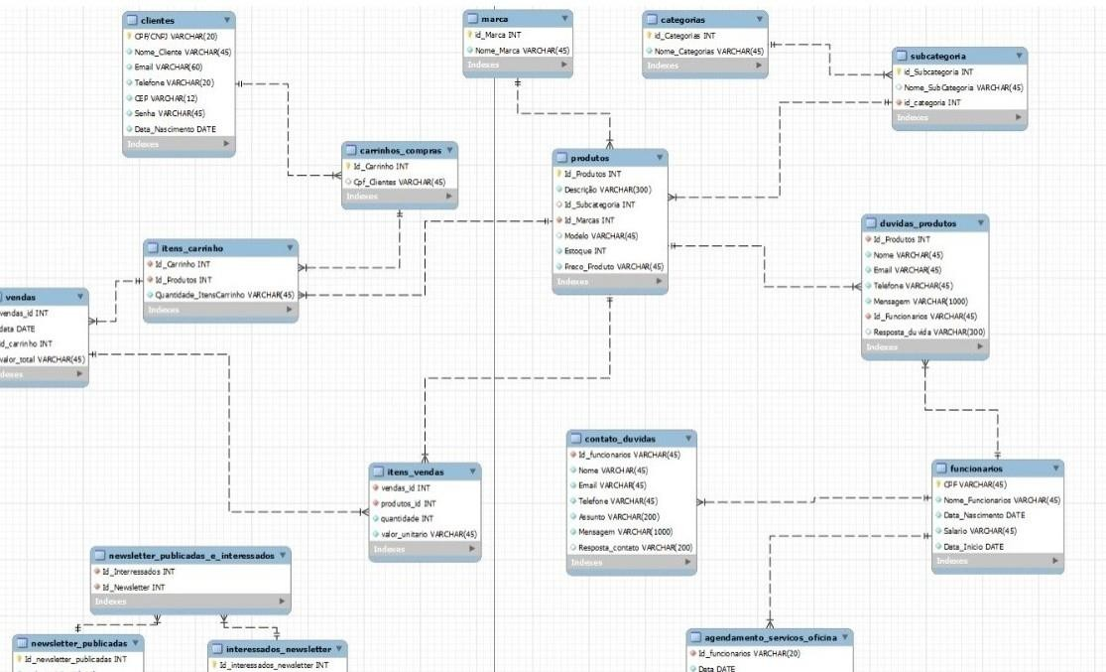

**Modelo de casos de uso de negócios**

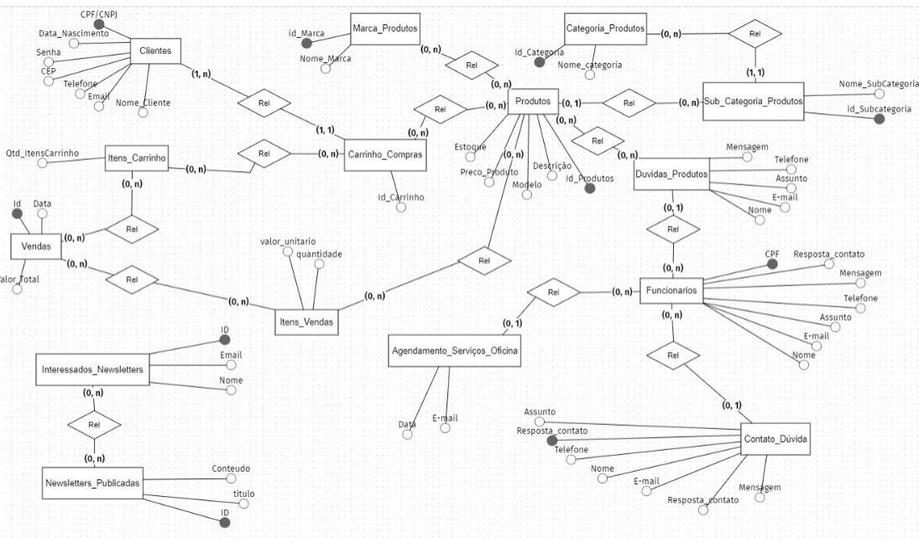

**Diagrama de Atividades**

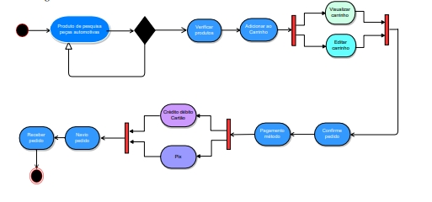

**6.1 REGRAS DE NEGÓCIO**

|  |  |  |  |
| --- | --- | --- | --- |
| RN | NOME | DESCRIÇÃO | SETOR |
| RN1 | Autenticação de Usuário | Apenas usuários autenticados devem ter permissão para acessar certas áreas do sistema, como fazer compras ou visualizar o histórico de  pedidos. | Autenticação e  Gerenciamento de Usuários. |
| RN2 | Adição de Produtos ao Carrinho | Os usuários devem ser capazes de adicionar produtos ao seu carrinho de compras enquanto  navegam pela loja. | Gestão de Carrinho de Compras. |
| RN3 | Remoção de Produtos do Carrinho | Os usuários devem ter a opção de remover produtos do seu carrinho de compras antes de  finalizar a compra. | Gestão de Carrinho de Compras. |
| RN4 | Cálculo do Total do Pedido | O sistema deve calcular o total do pedido com base nos produtos selecionados e quaisquer taxas aplicáveis, como impostos ou custos de  envio. | Processamento de Pedidos. |
| RN5 | Formas de Pagamento | O sistema deve oferecer diferentes formas de pagamento, como cartão de  crédito, débito, PayPal, etc. | Processamento de Pagamentos. |
| RN6 | Vender produto. | Realizar a venda de produtos a partir de uma solicitação do cliente que chega no balcão. Primeiro pesquiso se existe o produto, registro o pedido do cliente em um formulário de venda, e depois encaminho o cliente para efetuar o pagamento e em seguida ele pegará o material no setor de  entrega. | Vendas. |
| RN7 | Rastreamento de Pedidos | Os usuários devem ser capazes de rastrear o status dos seus  pedidos, desde o processamento até a entrega. | Gerenciamento de Pedidos. |
| RN8 | Notificação de Status de Pedido | O sistema deve enviar notificações aos usuários sobre o status dos seus pedidos, como confirmação de compra, atualizações de entrega, etc.  Gerenciamento de Pedidos | Gerenciamento de Pedidos |
| RN9 | Recomendações de Produtos | O sistema pode oferecer recomendações de produtos com base no histórico de compras do usuário ou em padrões de navegação. | Experiência do Usuário. |
| RN10 | Gerenciamento de | O sistema deve controlar o | Gestão de Inventário. |

|  |  |  |  |
| --- | --- | --- | --- |
|  | Estoque | estoque de produtos, atualizando automaticamente a disponibilidade quando um  produto é comprado. |  |

# 7 ANÁLISE DE SISTEMAS

# 

A análise de sistemas é uma etapa crucial no desenvolvimento da loja online de peças automotivas, pois permite uma compreensão abrangente dos requisitos e funcionalidades necessárias para o sistema, são essenciais para garantir o desenvolvimento que atenda às necessidades dos clientes, dos stakeholders e da empresa, proporcionando uma experiência de compra excepcional e uma operação eficiente e sustentável.

## **1.1 Levantamento de Requisitos:**

* Realização de entrevistas com stakeholders para identificar suas necessidades e expectativas em relação ao sistema.

* Análise de documentos existentes, como especificações de projeto e requisitos do cliente, para compreender os objetivos e escopo do projeto.

* Realização de pesquisas de mercado para identificar tendências, preferências dos clientes e práticas recomendadas na indústria automotiva.

## **1.2 Modelagem de Dados:**

* Desenvolvimento de modelos de dados para representar as entidades principais do sistema, como produtos, clientes, pedidos e estoque.

* Definição de relacionamentos entre as entidades e atributos necessários para cada uma delas.

* Identificação de requisitos de integridade e restrições de dados para garantir a consistência e a precisão das informações armazenadas no sistema.

**1.3 Design de Arquitetura:**

## 

* Definição da arquitetura de software que melhor atenda aos requisitos do sistema, considerando aspectos como escalabilidade, segurança e desempenho.

* Seleção de tecnologias e plataformas adequadas para desenvolver e implantar o sistema, levando em conta requisitos técnicos e orçamentários.

* Estruturação do sistema em módulos e componentes reutilizáveis para facilitar a manutenção e a evolução futura da plataforma.

**1.4 Prototipagem e Testes:**

* Criação de protótipos interativos para validar o design de interface do usuário e a usabilidade do sistema.
* Realização de testes de software para verificar a funcionalidade e a integridade do sistema em diferentes cenários e condições.
* Coleta de feedback dos usuários e stakeholders para identificar melhorias e ajustes necessários antes da implementação final.

**1.5 Documentação:**

* Elaboração de documentação técnica e de usuário para descrever os requisitos, arquitetura, design e funcionamento do sistema.
* Preparação de manuais de operação e treinamento para ajudar os usuários a utilizar o sistema de forma eficaz e produtiva.
* Organização de registros de mudanças e atualizações para garantir a rastreabilidade e a manutenção adequada do sistema ao longo do tempo.

**7.1 Descrição das Características do Sistema**

* **Funcionalidades do Cliente**

|  |  |  |  |
| --- | --- | --- | --- |
| Característica | Descrição | Importância | Status |
| Catálogo de Produtos | Interface intuitiva para navegar e pesquisar produtos, com filtros avançados e informações detalhadas. | Alta | Em andamento |
| Sistema de  Pedidos | Processo de checkout simplificado, com opções de pagamento seguro e rastreamento de pedidos em tempo real. | Alta | Em desenvolvimento |
| Avaliações e Comentários | Capacidade para os clientes deixarem avaliações e comentários sobre os produtos, promovendo interação e feedback. | Média | Planejada |

* **Gestão de Estoque**

|  |  |  |  |
| --- | --- | --- | --- |
| **Característica** | **Descrição** | **Importância** | **Status** |
| Monitoramento de Estoque | Sistema para rastrear o nível de estoque em tempo real, com alertas automáticos para itens com baixo estoque. | Alta | Concluída |
| Reabastecimento Automático | Funcionalidade para prever a demanda e reabastecer automaticamente o estoque quando necessário. | Alta | Em desenvolvimento |

* **Segurança**

|  |  |  |  |
| --- | --- | --- | --- |
| Característica | Descrição | Importância | Status |
| Criptografia SSL | Implementação de criptografia SSL para proteger os dados dos clientes durante as transações online. | Alta | Concluída |
| Monitoramento de Atividades Suspeitas | Sistema para detectar e mitigar atividades suspeitas e tentativas de fraude. | Alta | Em andamento |

* **Visualização 360°**

|  |  |  |  |
| --- | --- | --- | --- |
| **Característica** | **Descrição** | **Importância** | **Status** |
| Visualização 360° | Permite aos clientes examinar os produtos em 360 graus, oferecendo uma visão detalhada e completa dos itens. | Média | Em desenvolvimento |

* **Comparação de Produtos**

|  |  |  |  |
| --- | --- | --- | --- |
| **Característica** | **Descrição** | **Importância** | **Status** |
| Comparação de Produtos | Permite aos clientes selecionar e comparar vários produtos lado a lado, facilitando a avaliação das características e preços. | Alta | Planejada |

* **Recomendações Personalizadas**

|  |  |  |  |
| --- | --- | --- | --- |
| **Característica** | **Descrição** | **Importância** | **Status** |
| Recomendações Personalizadas | Utilização de algoritmos de recomendação para sugerir produtos relevantes com base no histórico de navegação e compras do cliente. | Alta | Em andamento |

**8** **ANÁLISE DE REQUISITOS**

O capítulo de Análise de Requisitos é fundamental para estabelecer uma compreensão clara das necessidades e expectativas dos clientes, bem como os requisitos técnicos e funcionais do sistema.

## **8.1 REQUISITOS FUNCIONAIS**

|  |  |  |  |  |
| --- | --- | --- | --- | --- |
| RF | ATOR | NOME | DESCRICAO | RN |
| RF1 | VENDEDOR | REALIZAR VENDA | Permitir que os vendedores registrem uma venda no sistema, incluindo os itens vendidos, quantidade, cliente e método de pagamento. | RN1: A venda só pode ser concluída se houver estoque disponível para os itens vendidos. |
| RF2 | VENDEDOR | |  | | --- | | GERENCIAR ESTOQUE |      |  | | --- | |  | | Permitir que os vendedores atualizem o estoque, incluindo adição de novos itens, remoção de itens danificados e atualização de quantidades disponíveis. | RN2: O sistema deve registrar todas as alterações no estoque, incluindo o motivo da alteração e o responsável. |
| RF3 | GERENTE | GERENCIAR USUÁRIOS | Permitir que o gerente adicione, remova ou atualize informações de usuários do sistema, incluindo vendedores e outros funcionários. | RN3: Apenas o gerente tem permissão para realizar operações de gerenciamento de usuários. |
| RF4 | CLIENTE | REALIZAR COMPRA | Permitir que os clientes naveguem pelo catálogo de produtos, adicionem itens ao carrinho e realizem o checkout para efetuar uma compra. | RN4: Os clientes devem ser capazes de criar uma conta ou realizar uma compra como convidado. |
| RF5 | CLIENTE | VISUALIZAR HISTÓRICO DE COMPRAS | Permitir que os clientes visualizem um histórico de suas compras anteriores, incluindo detalhes sobre os itens comprados, datas e valores. | RN5: Os clientes só podem visualizar seu próprio histórico de compras e não o de outros clientes. |
| RF6 | FINANCEIRO | GERENCIAR PAGAMENTOS | Permitir que o departamento financeiro gerencie os pagamentos recebidos, registre pagamentos pendentes e processe reembolsos, se necessário. | RN6: Apenas funcionários autorizados do departamento financeiro podem acessar e gerenciar informações de pagamento. |
| RF7 | ADMINISTRADOR | REALIZAR BACKUP DE DADOS | Permitir que o administrador do sistema realize backups regulares dos dados do sistema para garantir a segurança e a integridade dos dados. | RN7: Os backups devem ser automatizados e armazenados em um local seguro, conforme as políticas de segurança da empresa. |
| RF8 | VENDEDOR | GERENCIAR CLIENTES | Permitir que os vendedores adicionem novos clientes ao sistema, atualizem informações de clientes existentes e realizem buscas no banco de dados de clientes. | RN8: Os vendedores só podem acessar e modificar informações de clientes para os quais têm permissão. |
| RF9 | MARKETING | GERENCIAR CAMPANHAS PROMOCIONAIS | Permitir que a equipe de marketing crie, edite e gerencie campanhas promocionais para atrair novos clientes e reter clientes existentes. | RN9: As campanhas promocionais devem ser configuráveis quanto a datas de início e término, produtos participantes e descontos oferecidos. |
| RF10 | SUPORTE | REGISTRAR E GERENCIAR CHAMADOS | Permitir que a equipe de suporte registre e gerencie chamados de clientes relacionados a problemas com produtos, entregas ou outras questões. | RN10: Os chamados devem ser categorizados e atribuídos a membros específicos da equipe de suporte para garantir um tratamento eficiente. |

## **8.2 REQUISITOS NÃO-FUNCIONAIS**

|  |  |  |  |
| --- | --- | --- | --- |
| Número | Nome Requisito NF | Descrição | RF |
| RNF1 | Desempenho | O sistema deve ser capaz de suportar até 1000 transações de venda por hora sem comprometer significativamente o desempenho. | RF1, RF2, RF4, RF6, RF8, RF9, RF10 |
| RNF2 | Disponibilidade | O sistema deve estar disponível para uso dos usuários durante pelo menos 99% do tempo de operação, excluindo janelas de manutenção programada. | Todos os RFs |
| RNF3 | Segurança | O sistema deve garantir a segurança dos dados dos clientes e das transações, utilizando criptografia para proteger informações confidenciais e implementando medidas de prevenção contra ataques cibernéticos. | Todos os RFs |
| RNF4 | Usabilidade | O sistema deve ser intuitivo e de fácil utilização, exigindo um tempo de treinamento máximo de uma hora para novos usuários. | Todos os RFs |
| RNF5 | Escalabilidade | O sistema deve ser escalável para lidar com um aumento esperado de 50% no volume de transações nos próximos três anos, sem comprometer o desempenho. | Todos os RFs |
| RNF6 | Confiabilidade | O sistema deve ser capaz de recuperar-se automaticamente de falhas de hardware ou software, minimizando o tempo de inatividade e evitando a perda de dados. | Todos os RFs |
| RNF7 | Compatibilidade | O sistema deve ser compatível com uma variedade de dispositivos e navegadores da web, garantindo uma experiência consistente para os usuários independentemente do dispositivo ou navegador utilizado. | Todos os RFs |
| RNF8 | Tolerância a falhas | O sistema deve ser projetado para tolerar falhas em componentes individuais, garantindo que a operação global não seja interrompida em caso de falha de um servidor, banco de dados ou outro componente crítico. | Todos os RFs |
| RNF9 | Documentação | O sistema deve ser acompanhado de uma documentação abrangente, incluindo manuais de usuário, guias de instalação e documentação técnica para facilitar a manutenção e suporte contínuo. | Todos os RFs |
| RNF10 | Desempenho de resposta | O sistema deve fornecer tempos de resposta rápidos para interações do usuário, com uma latência média de menos de 500 milissegundos para operações críticas. | Todos os RFs |

**8.3 DIAGRAMA DE CASOS DE USO DA SOLUÇÃO**

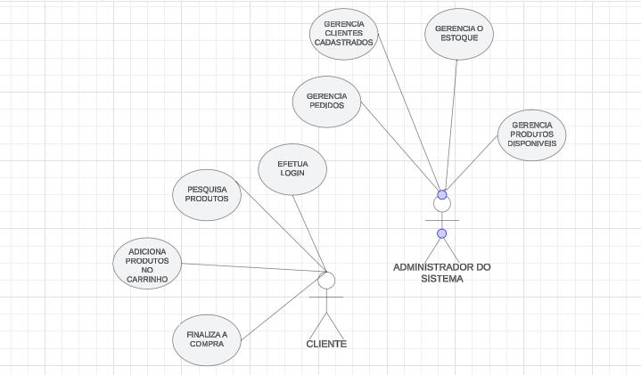

## **8.3.1.1 Protótipo**

Este protótipo abaixo de baixa fidelidade desenhado em papel representa o que queremos fazer posteriormente, gerando um protótipo com alta-fidelidade ao final do projeto e que seja navegável.

**PROTÓTIPO DE BAIXA/MÉDIA FIDELIDADE.**

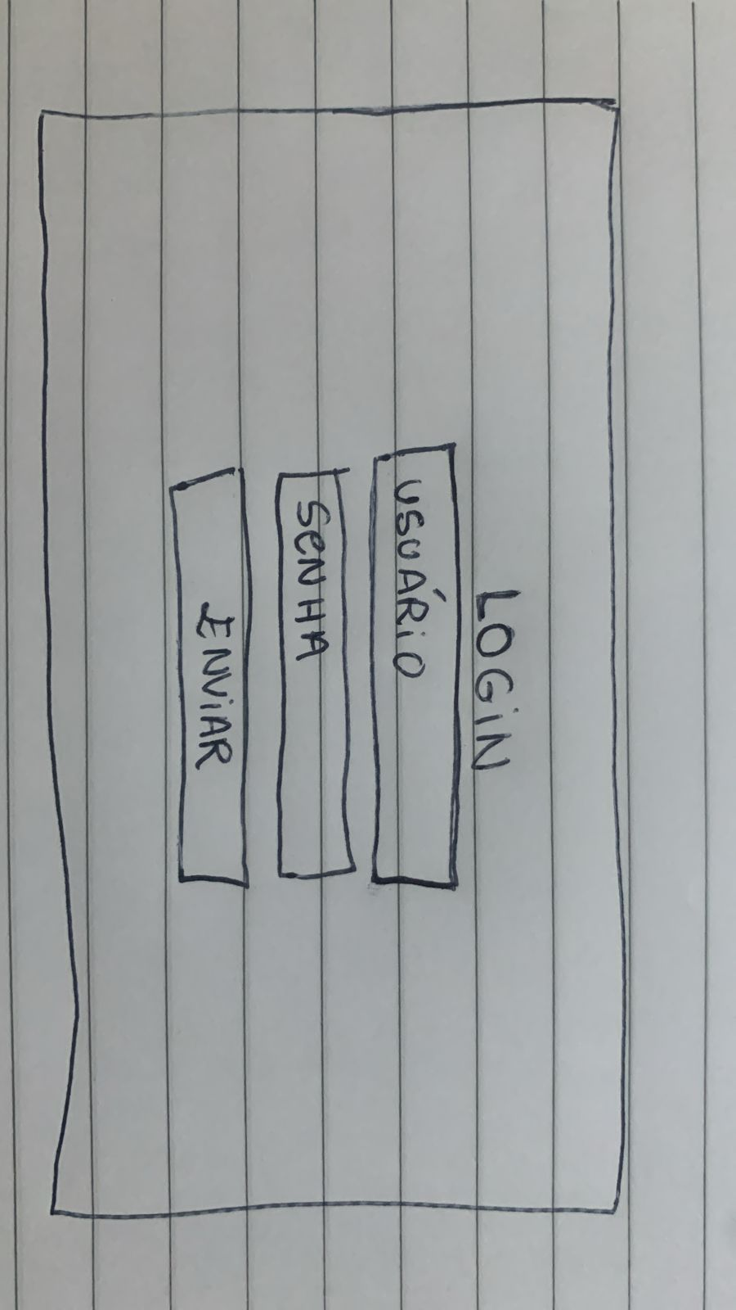

Fonte: Elaboração própria, 2024.

# 9 MODELAGEM DO BANCO DE DADOS

# CREATE DATABASE IF NOT EXISTS loja_tedesco /!40100 DEFAULT CHARACTER SET utf8mb4 COLLATE utf8mb4_0900_ai_ci */ /!80016 DEFAULT ENCRYPTION='N' */;

# USE loja_tedesco;

# -- MySQL dump 10.13 Distrib 8.0.32, for Win64 (x86_64)

# --

# -- Host: localhost Database: loja_tedesco

# -- ------------------------------------------------------

# -- Server version 8.0.32

# 

# /*!40101 SET @OLD_CHARACTER_SET_CLIENT=@@CHARACTER_SET_CLIENT */;

# /*!40101 SET @OLD_CHARACTER_SET_RESULTS=@@CHARACTER_SET_RESULTS */;

# /*!40101 SET @OLD_COLLATION_CONNECTION=@@COLLATION_CONNECTION */;

# /*!50503 SET NAMES utf8 */;

# /*!40103 SET @OLD_TIME_ZONE=@@TIME_ZONE */;

# /*!40103 SET TIME_ZONE='+00:00' */;

# /*!40014 SET @OLD_UNIQUE_CHECKS=@@UNIQUE_CHECKS, UNIQUE_CHECKS=0 */;

# /*!40014 SET @OLD_FOREIGN_KEY_CHECKS=@@FOREIGN_KEY_CHECKS, FOREIGN_KEY_CHECKS=0 */;

# /*!40101 SET @OLD_SQL_MODE=@@SQL_MODE, SQL_MODE='NO_AUTO_VALUE_ON_ZERO' */;

# /*!40111 SET @OLD_SQL_NOTES=@@SQL_NOTES, SQL_NOTES=0 */;

# 

# --

# -- Table structure for table agendamento_servicos_oficina

# --

# 

# DROP TABLE IF EXISTS agendamento_servicos_oficina;

# /*!40101 SET @saved_cs_client = @@character_set_client */;

# /*!50503 SET character_set_client = utf8mb4 */;

# CREATE TABLE agendamento_servicos_oficina (

# Id_funcionarios varchar(20) NOT NULL,

# Data date NOT NULL,

# Email varchar(45) NOT NULL,

# KEY Id_funcionarios_idx (Id_funcionarios),

# CONSTRAINT Id_funcionarios FOREIGN KEY (Id_funcionarios) REFERENCES funcionarios (CPF)

# ) ENGINE=InnoDB DEFAULT CHARSET=utf8mb4 COLLATE=utf8mb4_0900_ai_ci;

# /*!40101 SET character_set_client = @saved_cs_client */;

# 

# --

# -- Dumping data for table agendamento_servicos_oficina

# --

# 

# LOCK TABLES agendamento_servicos_oficina WRITE;

# /*!40000 ALTER TABLE agendamento_servicos_oficina DISABLE KEYS */;

# INSERT INTO agendamento_servicos_oficina VALUES ('111.222.333-55','2023-06-12','carlasilva@hotmail.com'),('111.222.333-55','2023-05-02','afonsoguedes@hotmail.com');

# /*!40000 ALTER TABLE agendamento_servicos_oficina ENABLE KEYS */;

# UNLOCK TABLES;

# 

# --

# -- Table structure for table carrinhos_compras

# --

# 

# DROP TABLE IF EXISTS carrinhos_compras;

# /*!40101 SET @saved_cs_client = @@character_set_client */;

# /*!50503 SET character_set_client = utf8mb4 */;

# CREATE TABLE carrinhos_compras (

# Id_Carrinho int NOT NULL AUTO_INCREMENT,

# Cpf_Clientes varchar(45) DEFAULT NULL,

# PRIMARY KEY (Id_Carrinho),

# KEY id_cliente_cpf_idx (Cpf_Clientes),

# CONSTRAINT id_cliente_cpf FOREIGN KEY (Cpf_Clientes) REFERENCES clientes (CPF/CNPJ)

# ) ENGINE=InnoDB AUTO_INCREMENT=6 DEFAULT CHARSET=utf8mb4 COLLATE=utf8mb4_0900_ai_ci;

# /*!40101 SET character_set_client = @saved_cs_client */;

# 

# --

# -- Dumping data for table carrinhos_compras

# --

# 

# LOCK TABLES carrinhos_compras WRITE;

# /*!40000 ALTER TABLE carrinhos_compras DISABLE KEYS */;

# INSERT INTO carrinhos_compras VALUES (1,'111.222.333-44'),(2,'111.222.333-44'),(3,'555.444.333-22'),(4,'987.654.321-00'),(5,'999.888.777-66');

# /*!40000 ALTER TABLE carrinhos_compras ENABLE KEYS */;

# UNLOCK TABLES;

# 

# --

# -- Table structure for table categorias

# --

# 

# DROP TABLE IF EXISTS categorias;

# /*!40101 SET @saved_cs_client = @@character_set_client */;

# /*!50503 SET character_set_client = utf8mb4 */;

# CREATE TABLE categorias (

# id_Categorias int NOT NULL AUTO_INCREMENT,

# Nome_Categorias varchar(45) NOT NULL,

# PRIMARY KEY (id_Categorias)

# ) ENGINE=InnoDB AUTO_INCREMENT=19 DEFAULT CHARSET=utf8mb4 COLLATE=utf8mb4_0900_ai_ci;

# /*!40101 SET character_set_client = @saved_cs_client */;

# 

# --

# -- Dumping data for table categorias

# --

# 

# LOCK TABLES categorias WRITE;

# /*!40000 ALTER TABLE categorias DISABLE KEYS */;

# INSERT INTO categorias VALUES (1,'CASAL DE PNEUS (DIANT + TRAS)'),(2,'PNEU DIANTEIRO'),(3,'PNEU TRASEIRO'),(4,'CASAL PNEUS BIG TRAIL'),(5,'PNEUS METZELER'),(6,'PNEUS MICHELIN'),(7,'PNEUS PIRELLI'),(8,'BATERIAS'),(9,'ÓLEOS MOTUL'),(10,'PASTILHAS DE FREIO EBC'),(11,'PASTILHA DE FREIO BREMBO'),(12,'PASTILHA DE FREIO COBREQ'),(13,'PASTILHA DE FREIO POTENZA'),(14,'FILTRO DE AR K&N'),(15,'ACESSÓRIOS'),(16,'PEÇAS'),(17,'FILTRO DE ÓLEO K&N'),(18,'FILTRO DE ÓLEO K&N');

# /*!40000 ALTER TABLE categorias ENABLE KEYS */;

# UNLOCK TABLES;

# 

# --

# -- Table structure for table clientes

# --

# 

# DROP TABLE IF EXISTS clientes;

# /*!40101 SET @saved_cs_client = @@character_set_client */;

# /*!50503 SET character_set_client = utf8mb4 */;

# CREATE TABLE clientes (

# CPF/CNPJ varchar(20) NOT NULL,

# Nome_Cliente varchar(45) NOT NULL,

# Email varchar(60) NOT NULL,

# Telefone varchar(20) NOT NULL,

# CEP varchar(12) NOT NULL,

# Senha varchar(45) NOT NULL,

# Data_Nascimento date NOT NULL,

# PRIMARY KEY (CPF/CNPJ)

# ) ENGINE=InnoDB DEFAULT CHARSET=utf8mb4 COLLATE=utf8mb4_0900_ai_ci;

# /*!40101 SET character_set_client = @saved_cs_client */;

# 

# --

# -- Dumping data for table clientes

# --

# 

# LOCK TABLES clientes WRITE;

# /*!40000 ALTER TABLE clientes DISABLE KEYS */;

# INSERT INTO clientes VALUES ('111.222.333-44','Maria Santos','maria.santos@example.com','(31) 55235-1234','98765-432','mysecretpass','1978-11-10'),('123.456.789-00','Ana Silva','ana.silva@example.com','(11) 98765-4321','12345-678','abcdefg','1990-03-15'),('555.444.333-22','Pedro Rocha','pedro.rocha@example.com','(51) 75477-9999','24680-135','1234567890','1995-07-02'),('987.654.321-00','Carlos Oliveira','carlos.oliveira@example.com','(21) 92699-8888','54321-876','password123','1985-09-22'),('999.888.777-66','Gabriela Almeida','gabriela.almeida@example.com','(41) 22222-5555','76543-210','securepass321','1982-04-18');

# /*!40000 ALTER TABLE clientes ENABLE KEYS */;

# UNLOCK TABLES;

# 

# --

# -- Table structure for table contato_duvidas

# --

# 

# DROP TABLE IF EXISTS contato_duvidas;

# /*!40101 SET @saved_cs_client = @@character_set_client */;

# /*!50503 SET character_set_client = utf8mb4 */;

# CREATE TABLE contato_duvidas (

# Id_funcionarios varchar(45) NOT NULL,

# Nome varchar(45) NOT NULL,

# Email varchar(45) NOT NULL,

# Telefone varchar(45) NOT NULL,

# Assunto varchar(200) NOT NULL,

# Mensagem varchar(1000) NOT NULL,

# Resposta_contato varchar(200) DEFAULT NULL,

# KEY Id_funcionarios_idx (Id_funcionarios),

# CONSTRAINT funcionarios_id FOREIGN KEY (Id_funcionarios) REFERENCES funcionarios (CPF)

# ) ENGINE=InnoDB DEFAULT CHARSET=utf8mb4 COLLATE=utf8mb4_0900_ai_ci;

# /*!40101 SET character_set_client = @saved_cs_client */;

# 

# --

# -- Dumping data for table contato_duvidas

# --

# 

# LOCK TABLES contato_duvidas WRITE;

# /*!40000 ALTER TABLE contato_duvidas DISABLE KEYS */;

# INSERT INTO contato_duvidas VALUES ('888.999.000-11','Claudinho','boxecha@gmail.com','(61) 4002-8922','Boleto Bancário','Quanto apos o pagamento via boleto, o pagamento é aprovado','O pagamento via boleto demora para ser debitado em torno de 2 dias úteis'),('888.999.000-11','Lara','lara@gmail.com','(63) 0000-8922','Agendar revisão','Gostaria de agendar uma revisão em uma oficina, onde posso fazer isto?','entre em contato no nosso WhatsApp (19) 99364-6896 para mais informações');

# /*!40000 ALTER TABLE contato_duvidas ENABLE KEYS */;

# UNLOCK TABLES;

# 

# --

# -- Table structure for table duvidas_produtos

# --

# 

# DROP TABLE IF EXISTS duvidas_produtos;

# /*!40101 SET @saved_cs_client = @@character_set_client */;

# /*!50503 SET character_set_client = utf8mb4 */;

# CREATE TABLE duvidas_produtos (

# Id_Produtos int NOT NULL,

# Nome varchar(45) NOT NULL,

# Email varchar(45) NOT NULL,

# Telefone varchar(45) NOT NULL,

# Mensagem varchar(1000) NOT NULL,

# Id_Funcionarios varchar(45) NOT NULL,

# Resposta_duvida varchar(300) DEFAULT NULL,

# KEY id_funcionarios_duvidas_produtos_idx (Id_Funcionarios),

# KEY id_produtos_idx (Id_Produtos),

# CONSTRAINT id_funcionarios_duvidas_produtos FOREIGN KEY (Id_Funcionarios) REFERENCES funcionarios (CPF),

# CONSTRAINT id_produtos FOREIGN KEY (Id_Produtos) REFERENCES produtos (Id_Produtos)

# ) ENGINE=InnoDB DEFAULT CHARSET=utf8mb4 COLLATE=utf8mb4_0900_ai_ci;

# /*!40101 SET character_set_client = @saved_cs_client */;

# 

# --

# -- Dumping data for table duvidas_produtos

# --

# 

# LOCK TABLES duvidas_produtos WRITE;

# /*!40000 ALTER TABLE duvidas_produtos DISABLE KEYS */;

# INSERT INTO duvidas_produtos VALUES (11,'Neymar','njbrumar@hotmail.com','(21) 98342-7070','Serve na z900 ano 2021?','111.222.333-55','Boa tarde, segundo o site da K&N serve sim'),(14,'João','joaopedefeijao@hotmail.com','(61) 91234-7777','Boa tarde, tudo bem? Haveria algum problema de usar o óleo vermelho no filtro preto ou azul ou vice versa?','111.222.333-55','Olá João, boa tarde!! Pode usar sim, sem problemas! '),(43,'Ana','analinda@hotmail.com','(55) 93242-1111','Serve na kawazaki 750 2012?','444.555.666-77','Boa tarde, serve sim!'),(36,'Paulo','paulinloko@hotmail.com','(55) 0000-1111','Serve na FXDF 2014?','888.999.000-11',NULL);

# /*!40000 ALTER TABLE duvidas_produtos ENABLE KEYS */;

# UNLOCK TABLES;

# 

# --

# -- Table structure for table funcionarios

# --

# 

# DROP TABLE IF EXISTS funcionarios;

# /*!40101 SET @saved_cs_client = @@character_set_client */;

# /*!50503 SET character_set_client = utf8mb4 */;

# CREATE TABLE funcionarios (

# CPF varchar(45) NOT NULL,

# Nome_Funcionarios varchar(45) NOT NULL,

# Data_Nascimento date NOT NULL,

# Salario varchar(45) NOT NULL,

# Data_Inicio date NOT NULL,

# PRIMARY KEY (CPF)

# ) ENGINE=InnoDB DEFAULT CHARSET=utf8mb4 COLLATE=utf8mb4_0900_ai_ci;

# /*!40101 SET character_set_client = @saved_cs_client */;

# 

# --

# -- Dumping data for table funcionarios

# --

# 

# LOCK TABLES funcionarios WRITE;

# /*!40000 ALTER TABLE funcionarios DISABLE KEYS */;

# INSERT INTO funcionarios VALUES ('111.222.333-55','João Silva','1988-05-10','5000.00','2020-02-15'),('444.555.666-77','Maria Oliveira','1992-09-22','3500.00','2018-07-01'),('888.999.000-11','Pedro Santos','1985-11-30','4200.00','2019-11-15');

# /*!40000 ALTER TABLE funcionarios ENABLE KEYS */;

# UNLOCK TABLES;

# 

# --

# -- Table structure for table interessados_newsletter

# --

# 

# DROP TABLE IF EXISTS interessados_newsletter;

# /*!40101 SET @saved_cs_client = @@character_set_client */;

# /*!50503 SET character_set_client = utf8mb4 */;

# CREATE TABLE interessados_newsletter (

# Id_interessados_newsletter int NOT NULL AUTO_INCREMENT,

# Email_interessados varchar(45) NOT NULL,

# Nome varchar(45) NOT NULL,

# PRIMARY KEY (Id_interessados_newsletter)

# ) ENGINE=InnoDB AUTO_INCREMENT=3 DEFAULT CHARSET=utf8mb4 COLLATE=utf8mb4_0900_ai_ci;

# /*!40101 SET character_set_client = @saved_cs_client */;

# 

# --

# -- Dumping data for table interessados_newsletter

# --

# 

# LOCK TABLES interessados_newsletter WRITE;

# /*!40000 ALTER TABLE interessados_newsletter DISABLE KEYS */;

# INSERT INTO interessados_newsletter VALUES (1,'juliocesar@hotmail.com','Julio Cesar'),(2,'carlosdrumond@hotmail.com','Carlos Drumond');

# /*!40000 ALTER TABLE interessados_newsletter ENABLE KEYS */;

# UNLOCK TABLES;

# 

# --

# -- Table structure for table itens_carrinho

# --

# 

# DROP TABLE IF EXISTS itens_carrinho;

# /*!40101 SET @saved_cs_client = @@character_set_client */;

# /*!50503 SET character_set_client = utf8mb4 */;

# CREATE TABLE itens_carrinho (

# Id_Carrinho int NOT NULL,

# Id_Produtos int NOT NULL,

# Quantidade_ItensCarrinho varchar(45) NOT NULL,

# KEY id_produtos_idx (Id_Produtos),

# KEY id_carrinho_idx (Id_Carrinho),

# CONSTRAINT id_carrinho FOREIGN KEY (Id_Carrinho) REFERENCES carrinhos_compras (Id_Carrinho),

# CONSTRAINT id_produtos_item_carrinho FOREIGN KEY (Id_Produtos) REFERENCES produtos (Id_Produtos)

# ) ENGINE=InnoDB DEFAULT CHARSET=utf8mb4 COLLATE=utf8mb4_0900_ai_ci;

# /*!40101 SET character_set_client = @saved_cs_client */;

# 

# --

# -- Dumping data for table itens_carrinho

# --

# 

# LOCK TABLES itens_carrinho WRITE;

# /*!40000 ALTER TABLE itens_carrinho DISABLE KEYS */;

# INSERT INTO itens_carrinho VALUES (1,27,'2'),(2,32,'1'),(3,37,'4'),(4,1,'6'),(5,2,'3'),(2,5,'1');

# /*!40000 ALTER TABLE itens_carrinho ENABLE KEYS */;

# UNLOCK TABLES;

# 

# --

# -- Table structure for table marca

# --

# 

# DROP TABLE IF EXISTS marca;

# /*!40101 SET @saved_cs_client = @@character_set_client */;

# /*!50503 SET character_set_client = utf8mb4 */;

# CREATE TABLE marca (

# id_Marca int NOT NULL AUTO_INCREMENT,

# Nome_Marca varchar(45) NOT NULL,

# PRIMARY KEY (id_Marca)

# ) ENGINE=InnoDB AUTO_INCREMENT=13 DEFAULT CHARSET=utf8mb4 COLLATE=utf8mb4_0900_ai_ci;

# /*!40101 SET character_set_client = @saved_cs_client */;

# 

# --

# -- Dumping data for table marca

# --

# 

# LOCK TABLES marca WRITE;

# /*!40000 ALTER TABLE marca DISABLE KEYS */;

# INSERT INTO marca VALUES (1,'METZELER'),(2,'VANCE HINES'),(3,'PROGRESSIVE'),(4,'MOTUL'),(5,'VULCANIA'),(6,'PIRELLI'),(7,'YUASA'),(8,'EBC BREAKS'),(9,'AKRAPOVIC'),(10,'K&N'),(11,'MICHELIN'),(12,'KURYAKYN');

# /*!40000 ALTER TABLE marca ENABLE KEYS */;

# UNLOCK TABLES;

# 

# --

# -- Table structure for table newsletter_publicadas

# --

# 

# DROP TABLE IF EXISTS newsletter_publicadas;

# /*!40101 SET @saved_cs_client = @@character_set_client */;

# /*!50503 SET character_set_client = utf8mb4 */;

# CREATE TABLE newsletter_publicadas (

# Id_newsletter_publicadas int NOT NULL AUTO_INCREMENT,

# titulo varchar(100) NOT NULL,

# conteudo varchar(1000) NOT NULL,

# PRIMARY KEY (Id_newsletter_publicadas)

# ) ENGINE=InnoDB AUTO_INCREMENT=4 DEFAULT CHARSET=utf8mb4 COLLATE=utf8mb4_0900_ai_ci;

# /*!40101 SET character_set_client = @saved_cs_client */;

# 

# --

# -- Dumping data for table newsletter_publicadas

# --

# 

# LOCK TABLES newsletter_publicadas WRITE;

# /*!40000 ALTER TABLE newsletter_publicadas DISABLE KEYS */;

# INSERT INTO newsletter_publicadas VALUES (1,'Promoção imperdível','Promoção de pneus com descontos de até 50% em marcas renomadas como Michelin, Bridgestone, Goodyear e Pirelli. Variedade de tamanhos e modelos disponíveis para carros de passeio, SUVs e veículos comerciais.'),(2,'Leve 1 ganhe 2','Promoção \"Leve um, Ganhe outro\" de pneus: Compre um pneu selecionado e ganhe outro gratuitamente. Marcas renomadas, diferentes tamanhos e modelos disponíveis. Aproveite essa oferta por tempo limitado e garanta pneus novos para o seu veículo.'),(3,'Promoção imperdível','Promoção de 50% de desconto na segunda peça: Compre uma peça selecionada e obtenha 50% de desconto na segunda. Variedade de peças de alta qualidade para diferentes veículos. Aproveite essa oferta por tempo limitado e economize na compra de peças.');

# /*!40000 ALTER TABLE newsletter_publicadas ENABLE KEYS */;

# UNLOCK TABLES;

# 

# --

# -- Table structure for table newsletter_publicadas_e_interessados

# --

# 

# DROP TABLE IF EXISTS newsletter_publicadas_e_interessados;

# /*!40101 SET @saved_cs_client = @@character_set_client */;

# /*!50503 SET character_set_client = utf8mb4 */;

# CREATE TABLE newsletter_publicadas_e_interessados (

# Id_Interressados int NOT NULL,

# Id_Newsletter int NOT NULL,

# KEY Id_Interessados_idx (Id_Interressados),

# KEY Id_Newsletter_idx (Id_Newsletter),

# CONSTRAINT Id_Interessados FOREIGN KEY (Id_Interressados) REFERENCES interessados_newsletter (Id_interessados_newsletter),

# CONSTRAINT Id_Newsletter FOREIGN KEY (Id_Newsletter) REFERENCES newsletter_publicadas (Id_newsletter_publicadas)

# ) ENGINE=InnoDB DEFAULT CHARSET=utf8mb4 COLLATE=utf8mb4_0900_ai_ci;

# /*!40101 SET character_set_client = @saved_cs_client */;

# 

# --

# -- Dumping data for table newsletter_publicadas_e_interessados

# --

# 

# LOCK TABLES newsletter_publicadas_e_interessados WRITE;

# /*!40000 ALTER TABLE newsletter_publicadas_e_interessados DISABLE KEYS */;

# INSERT INTO newsletter_publicadas_e_interessados VALUES (1,1),(1,2),(1,3),(2,2),(2,3);

# /*!40000 ALTER TABLE newsletter_publicadas_e_interessados ENABLE KEYS */;

# UNLOCK TABLES;

# 

# --

# -- Table structure for table produtos

# --

# 

# DROP TABLE IF EXISTS produtos;

# /*!40101 SET @saved_cs_client = @@character_set_client */;

# /*!50503 SET character_set_client = utf8mb4 */;

# CREATE TABLE produtos (

# Id_Produtos int NOT NULL AUTO_INCREMENT,

# Descrição varchar(300) NOT NULL,

# Id_Subcategoria int DEFAULT NULL,

# Id_Marcas int NOT NULL,

# Modelo varchar(45) DEFAULT NULL,

# Estoque int NOT NULL,

# Preco_Produto varchar(45) NOT NULL,

# PRIMARY KEY (Id_Produtos),

# KEY id_subcategoria_idx (Id_Subcategoria),

# KEY id_marcas_idx (Id_Marcas),

# CONSTRAINT id_marcas FOREIGN KEY (Id_Marcas) REFERENCES marca (id_Marca),

# CONSTRAINT id_subcategoria FOREIGN KEY (Id_Subcategoria) REFERENCES subcategoria (id_Subcategoria)

# ) ENGINE=InnoDB AUTO_INCREMENT=95 DEFAULT CHARSET=utf8mb4 COLLATE=utf8mb4_0900_ai_ci;

# /*!40101 SET character_set_client = @saved_cs_client */;

# 

# --

# -- Dumping data for table produtos

# --

# 

# LOCK TABLES produtos WRITE;

# /*!40000 ALTER TABLE produtos DISABLE KEYS */;

# INSERT INTO produtos VALUES (1,'PARAFUSO DO ENCOSTO KURYAKYN - 991660',100,12,'CABEÇA ESCAREADA',13,'25,00'),(2,'FILTRO DE AR DE ALTA PERFORMANCE MODELO MACH 2™ - KURYAKYN',NULL,12,'MACH 2™',11,'1690,00'),(3,'ENCOSTO FIXO DO PASSAGEIRO MODELO BAIXO - KURYAKYN',NULL,12,' BAIXO - CROMADO',7,'395,00'),(4,'CAPA DA HASTE DO RETROVISOR COM SISTEMA DE LED - KURYAKYN',NULL,12,'CROMADO',14,'680,00'),(5,'PEDAL DE FREIO KINETIC',101,12,' KINECT',17,'210,00'),(6,'PNEUS MICHELIN COMMANDER III STREET ROAD GLIDE E RK SPECIAL 18 A 22 - 130/60-19 (Diant) e 180/55-18 ( Tras)',25,11,'COMMANDER III TOURING',2,'3050,00'),(7,'PNEU MICHELIN 120/70-19 COMMANDER II (60W)',25,11,'COMMANDER II',0,'7375,00'),(8,'PNEU MICHELIN 130/70-18 COMMANDER III TOURING (63H)',25,11,'COMMANDER III TOURING',11,'1450,00'),(9,'PNEU MICHELIN 170/80-15 COMMANDER III CRUISER (77H)',25,11,'COMMANDER III CRUISER',15,'1530,00'),(10,'CÂMARA DE AR ARO 16 COM BICO 90° - MICHELIN',72,11,'ARO 16 - BICO 90°',8,'160,00'),(11,'FILTRO DE ÓLEO KN KN-303',115,10,'KN-303',5,'90,00'),(12,'KN Softail 2016 - 2017',51,10,'HD-1614',3,'760,00'),(13,'KN Touring 2017 e 2020',51,10,'HD-1717',7,'760,00'),(14,'KIT DE LIMPEZA DE FILTRO DE AR KN',52,10,' 99-5050',5,'175,00'),(15,'PRO EFI RACE FUELER SYSTEM - 32136-06A',79,10,' Harley Davidson',5,'700,00'),(16,'Touring 08-20 FA409HH - EBC',40,8,'Harley Davidson',2,'400,00'),(17,'VRSC 07-18 FA409HH - EBC',40,8,'Harley Davidson',2,'400,00'),(18,'Softail 08 -17 TRASEIRA FA458HH - EBC',40,8,'Harley Davidson',7,'220,00'),(19,'BMW F800GS DIANTEIRA FA209/2HH - EBC',40,8,'F 800 GS',11,'170,00'),(20,'Sportster 14/16 DIANTEIRA FA640HH - EBC',40,8,'HH sinterizada',5,'260,00'),(21,'PNEUS PIRELLI NIGHT DRAGON ULTRA ELECTRA GLIDE 2009 A 2019 - 130/80-17 (Diant) e 180/65-16 (Tras)',4,6,'PIRELLI NIGHT DRAGON',10,'975,00'),(22,'CÂMARA DE AR PIRELLI MA21',72,6,' MA21',5,'140,00'),(23,'PNEU PIRELLI 150/80-16 NIGHT DRAGON (77H) - TRASEIRO',4,6,'NIGHT DRAGON',5,'1830,00'),(24,'CÂMARA DE AR PIRELLI MD16',72,6,'MD16',9,'60,00'),(25,'PNEU PIRELLI 100/90-18 PHANTOM SPORTCOMP (56H) - DIANTEIRO',NULL,6,'PHANTOM SPORTCOMP',16,'500,00'),(26,'PNEUS METZELER CRUISETEC HONDA GOLDWING 2019 A 2022- 130/70-18 (Diant) e 200/55-16 (Tras) RADIAIS',23,1,'CRUISETEC',18,'4.545,00'),(27,'PNEU METZELER 130/70-18 DIANTEIRO CRUISETEC (63H) - DIAGONAL',22,1,'CRUISETEC - Dianteiro',6,'1.750,00'),(28,'PNEUS METZELER CRUISETEC STREET E ROAD GLIDE SPECIAL E RK SPECIAL 2018 A 2020 - 130/60-19 (Diant) e 180/55-18 ( Tras)',4,1,'CRUISETEC - Dianteiro + Traseiro',2,'4.080,00'),(29,'PNEUS METZELER ME888 DYNA FATBOB 2008 A 2017- 130/90-16 (Diant) e 200/60-16 (Tras Mais Largo)',22,1,'Marathon Ultra ME888',4,'3.560,00'),(30,'PNEU METZELER 130/70-18 MARATHON ULTRA ME888 (63H) - DIAGONAL',11,1,'Marathon Ultra ME888 - Diagonal',2,'1.415,00'),(31,'FUELPAK - CENTRAL DE AJUSTE DA INJEÇÃO 61001A',NULL,2,NULL,2,'2.380,00'),(32,'FUELPAK - CENTRAL DE AJUSTE DA INJEÇÃO 61007A',NULL,2,NULL,11,'2.380,00'),(33,'FUELPAK - CENTRAL DE AJUSTE DA INJEÇÃO 61009',NULL,2,NULL,15,'2.380,00'),(34,'FUELPAK - CENTRAL DE AJUSTE DA INJEÇÃO 61011',NULL,2,NULL,11,'2.380,00'),(35,'FUELPAK - CENTRAL DE AJUSTE DA INJEÇÃO 61019',NULL,2,NULL,19,'2.380,00'),(36,'KIT DE MOLAS DA SUSPENSÃO DIANTEIRA - PROGRESSIVE SUSPENSION STANDARD DYNA, SOFTAIL, TOURING',61,3,'11-1131',10,'630,00'),(37,'KIT DE MOLAS REBAIXADAS DA SUSPENSÃO DIANTEIRA - PROGRESSIVE SUSPENSION - SPORTSTER',60,3,'SPORTSTER',19,'780,00'),(38,'MOTUL SHINE & GO 750ML',38,4,NULL,4,'120,00'),(39,'ÓLEO 4T 5100 15W50 - MOTUL',36,4,NULL,14,'80,00'),(40,'MOTYL GEAR SAE 75W90 - MOTUL',36,4,NULL,4,'120,00'),(41,'TRANSOIL EXPERT 10W40 - MOTUL',36,4,NULL,19,'90,00'),(42,'ÓLEO 4T 7100 20W50 - MOTUL',36,4,NULL,9,'150,00'),(43,'Bateria VULCANIA YT12A-BS',34,5,'YT12A-BS',5,'350,00'),(44,'Bateria VULCANIA 12N5,5-3B',34,5,'12N5,5-3B',12,'160,00'),(45,'Bateria VULCANIA YB10L-A2',34,5,'YB10L-A2',13,'290,00'),(46,'Bateria VULCANIA YB14-A2',34,5,'YB14-A2',13,'345,00'),(47,'Bateria VULCANIA YB18L-A',34,5,'YB18L-A',6,'150,00');

# /*!40000 ALTER TABLE produtos ENABLE KEYS */;

# UNLOCK TABLES;

# 

# --

# -- Table structure for table subcategoria

# --

# 

# DROP TABLE IF EXISTS subcategoria;

# /*!40101 SET @saved_cs_client = @@character_set_client */;

# /*!50503 SET character_set_client = utf8mb4 */;

# CREATE TABLE subcategoria (

# id_Subcategoria int NOT NULL AUTO_INCREMENT,

# Nome_SubCategoria varchar(45) DEFAULT NULL,

# id_categoria int NOT NULL,

# PRIMARY KEY (id_Subcategoria),

# KEY id_Categorias_idx (id_Subcategoria),

# KEY id_categorias (id_categoria),

# CONSTRAINT id_categorias FOREIGN KEY (id_categoria) REFERENCES categorias (id_Categorias)

# ) ENGINE=InnoDB AUTO_INCREMENT=252 DEFAULT CHARSET=utf8mb4 COLLATE=utf8mb4_0900_ai_ci;

# /*!40101 SET character_set_client = @saved_cs_client */;

# 

# --

# -- Dumping data for table subcategoria

# --

# 

# LOCK TABLES subcategoria WRITE;

# /*!40000 ALTER TABLE subcategoria DISABLE KEYS */;

# INSERT INTO subcategoria VALUES (1,'HD - SPORTSTER',1),(2,'HD - SOFTAIL',1),(3,'HD - DYNA',1),(4,'HD - TOURING',1),(5,'HD - VROD',1),(6,'HONDA - SHADOW / GOLDWING',1),(7,'YAMAHA - MIDNIGHT / DRAGSTAR',1),(8,'SUZUKI - BOULEVARD',1),(9,'KAWASAKI - VULCAN',1),(10,'HD - SPORTSTER',2),(11,'HD - SOFTAIL',2),(12,'HD - DYNA',2),(13,'HD - TOURING',2),(14,'HD - VROD',2),(15,'HD - SPORTSTER',3),(16,'HD - SOFTAIL',3),(17,'HD - DYNA',3),(18,'HD - TOURING',3),(19,'HD - VROD',3),(20,'MICHELIN - ANAKEE ADVENTURE',4),(21,'PIRELLI - SCORPION TRAIL II',4),(22,'ME888',5),(23,'CRUISETEC',5),(24,'TOURANCE',5),(25,'COMMANDER',6),(26,'SCORCHER',6),(27,'ANAKEE',6),(28,'CÂMARAS DE AR',6),(29,'NIGHT DRAGON',7),(30,'MT66 ROUTE',7),(31,'SCORPION TRAIL II',7),(32,'MOTOBATT',8),(33,'YUASA',8),(34,'VULCANIA',8),(35,'KITS TROCA DE ÓLEO',9),(36,'ÓLEO',9),(37,'FLUIDOS DE FREIO',9),(38,'CUIDADOS COM A MOTO',9),(39,'FLUIDO REFRIGERANTE',9),(40,'HARLEY DAVIDSON',10),(41,'SOFTAIL',10),(42,'DYNA',10),(43,'SPORTSTER',10),(44,'TOURING',10),(45,'VRSC',10),(46,'HARLEY DAVIDSON',11),(47,'YAMAHA',11),(48,'BMW',11),(49,NULL,12),(50,NULL,13),(51,'HARLEY DAVIDSON',14),(52,'BMW',14),(53,'DUCATI',14),(54,'HONDA',14),(55,'KAWASAKI',14),(56,'SUZUKI',14),(57,'YAMAHA',14),(58,'TRIUMPH',14),(59,'BUELL',15),(60,'SPORTSTER',15),(61,'SOFTAIL',15),(62,'DYNA',15),(63,'TOURING',15),(64,'VRSC',15),(65,'YAMANHA',15),(66,'KAWASAKI',15),(67,'SUZUKI',15),(68,'HONDA',15),(69,'SCREAMIN\' EAGLE',15),(70,'MULT FIT',15),(71,'GARAGE',15),(72,'CÂMARA DE AR',16),(73,'MANGUEIRAS',16),(74,'BUCHAS',16),(75,'COXIM MOTOR',16),(76,'MOTOR DE ARRANQUE',16),(77,'BANCO',16),(78,'BOLSAS / ALFORGES',16),(79,'CABOS',16),(80,'CARBURADOR',16),(81,'CHASSI',16),(82,'CORREIA DENTADA',16),(83,'CORRENTE',16),(84,'ELÉTRICA',16),(85,'EMBREAGEM',16),(86,'ESCAPAMENTO',16),(87,'ESPELHO RETROVISOR',16),(88,'FAROL',16),(89,'FILTRO DE AR',16),(90,'FILTRO DE ÓLEO',16),(91,'FILTRO DE COMBUSTIVEL',16),(92,'GUIDÃO',16),(93,'IGNIÇÃO',16),(94,'ILUMINAÇÃO',16),(95,'INJEÇÃO ELETRÔNICA',16),(96,'JUNTA',16),(97,'MOTOR',16),(98,'PASTILHAS / FREIO',16),(99,'PARA-LAMA',16),(100,'PARAFUSO',16),(101,'PEDAIS / PEDALEIRAS',16),(102,'PORCA',16),(103,'RADIADOR',16),(104,'RETENTOR / O\'RING',16),(105,'RODA',16),(106,'ROLAMENTO',16),(107,'SENSOR / SWITCH',16),(108,'SETA',16),(109,'SUSPENSÃO',16),(110,'TANQUE DE COMBUSTÍVEL',16),(111,'TRANSMISSÃO',16),(112,'VELAS',16),(113,'VELOCÍMETRO',16),(114,'BUELL',16),(115,'HONDA',17),(116,'SUZUKI',17),(117,'YAMAHA',17),(118,'BMW',17),(119,'DUCATI',17),(120,'KTM',17),(121,'HARLEY DAVIDSON',17),(122,'BUELL',17),(123,'TRIUMPH',17),(124,'KAWASAKI',17),(125,'PRETO',18),(126,'CROMADO',18);

# /*!40000 ALTER TABLE subcategoria ENABLE KEYS */;

# UNLOCK TABLES;

# /*!40103 SET TIME_ZONE=@OLD_TIME_ZONE */;

# 

# /*!40101 SET SQL_MODE=@OLD_SQL_MODE */;

# /*!40014 SET FOREIGN_KEY_CHECKS=@OLD_FOREIGN_KEY_CHECKS */;

# /*!40014 SET UNIQUE_CHECKS=@OLD_UNIQUE_CHECKS */;

# /*!40101 SET CHARACTER_SET_CLIENT=@OLD_CHARACTER_SET_CLIENT */;

# /*!40101 SET CHARACTER_SET_RESULTS=@OLD_CHARACTER_SET_RESULTS */;

# /*!40101 SET COLLATION_CONNECTION=@OLD_COLLATION_CONNECTION */;

# /*!40111 SET SQL_NOTES=@OLD_SQL_NOTES */;

# 

# -- Dump completed on 2023-06-29 0:15:50

## **9.1 MODELO CONCEITUAL DE DADOS (MODELO ENTIDADE RELACIONAMENTO)**

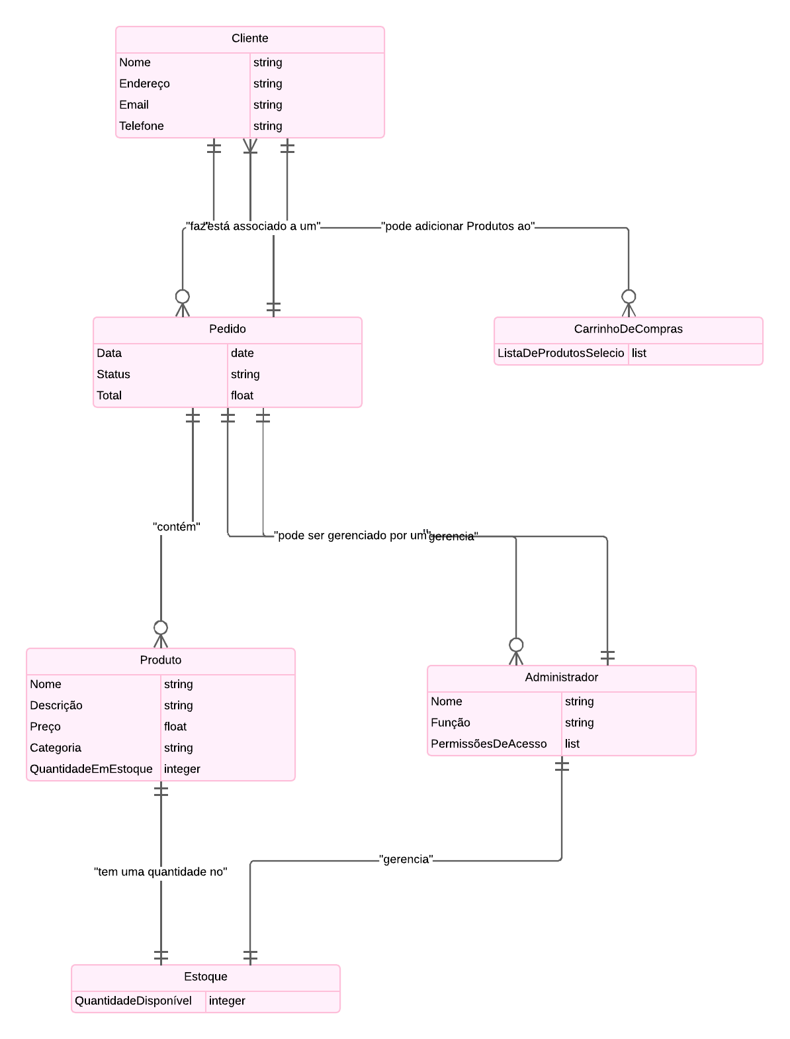

igura 3 - MER: Modelo de Entidade-Relacionamento.

Fonte: Elaboração própria, 2021.

## **9.2 MODELO FÍSICO DE DADOS**

Figura 4 - MFD: Modelo Físico de Dados.

Fonte: Elaboração própria, 2021.

## **9.3 DICIONÁRIO DE DADOS (SE A FERRAMENTA CASE UTILIZADA GERAR)**

A ferramenta CASE utilizada no desenvolvimento deste projeto não gerou automaticamente um dicionário de dados. Portanto, não há dados a serem apresentados nesta seção

|  |
| --- |
| **TABELA X (NOMEAR SUA TABELA)** |
| |  |  |  |  |  |  |  |  | | --- | --- | --- | --- | --- | --- | --- | --- | | ***ColumnName*** | ***DataType*** | ***PrimaryKey*** | ***NotNull*** | ***Flags*** | ***Default Value*** | ***Comment*** | ***AutoInc*** | | **id_enquete** | ***INTEGER*** | *PK* | *NN* | *UNSIGNED* |  |  | AI | | **USUARIO_id_usuario** | ***INTEGER*** | *PK* | *NN* | *UNSIGNED* |  |  |  | | enq_pergunta | VARCHAR(500) |  |  |  |  |  |  | | enq_opcao_a | VARCHAR(100) |  |  |  |  |  |  | | end_opcao_b | VARCHAR(100) |  |  |  |  |  |  | | enq_opcao_c | VARCHAR(100) |  |  |  |  |  |  | | enq_opcao_d | VARCHAR(100) |  |  |  |  |  |  | |
| |  |  |  | | --- | --- | --- | | ***IndexName*** | ***IndexType*** | ***Columns*** | | *PRIMARY* | *PRIMARY* | id_enquete  USUARIO_id_usuario | | *ENQUETE_FKIndex1* | *Index* | USUARIO_id_usuario | |

**10 PROTÓTIPO**

Abaixo, veremos dois prótotipos navagáveis, onde o usuário ao inserir os dados corretos para login o banco de dados irá validar ou não, a depender se os dados inseridos estiverem corretos.

***Prototipo 1***

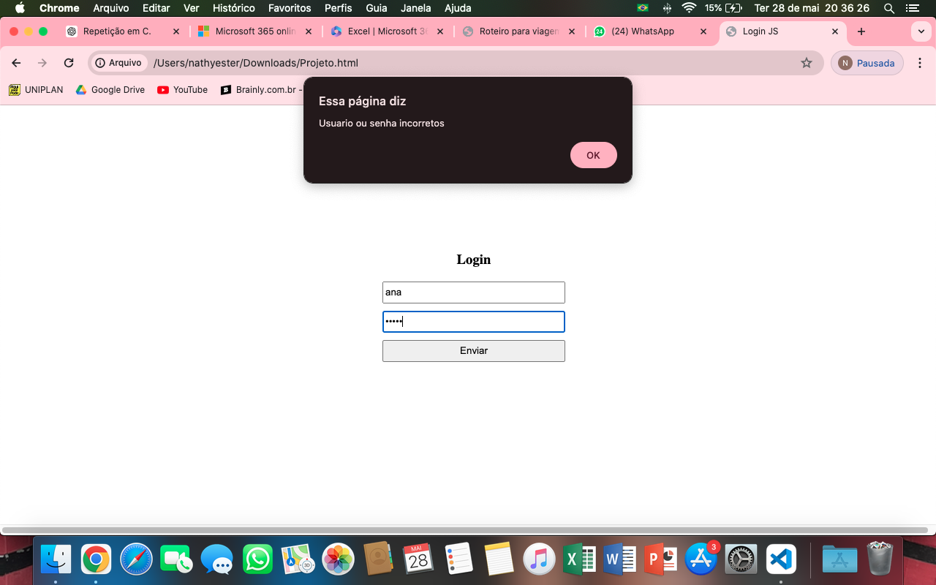

***Protótipo 2***

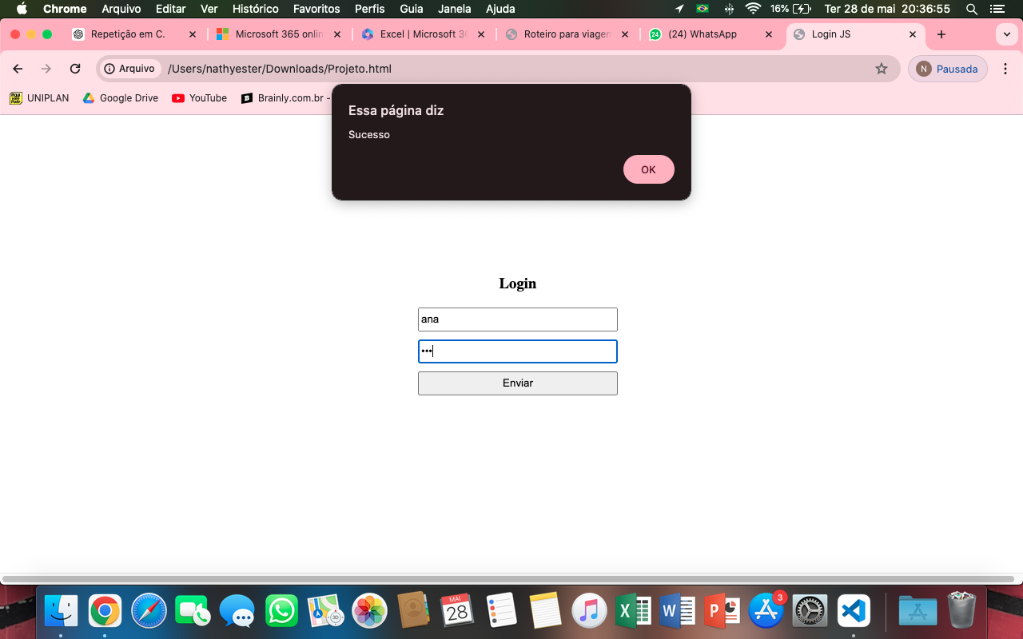

# 11 CONCLUSÃO

O desenvolvimento do sistema de loja online de peças automotivas foi guiado por uma análise detalhada e rigorosa de requisitos e funcionalidades, visando atender às necessidades dos clientes, stakeholders e da empresa. Através deste projeto, conseguimos alcançar diversos objetivos, tanto gerais quanto específicos, que garantiram a criação de uma plataforma robusta, segura e eficiente.

O objetivo geral de desenvolver um sistema que facilite a compra de peças automotivas online, oferecendo uma experiência de usuário excepcional e uma operação eficiente, foi plenamente atendido. Os objetivos específicos, como a implementação de um catálogo de produtos intuitivo, um sistema de pedidos simplificado, e um robusto gerenciamento de estoque em tempo real, foram igualmente alcançados. A criação de funcionalidades adicionais, como recomendações personalizadas e comparações de produtos, enriqueceu ainda mais a experiência do usuário, contribuindo para a satisfação do cliente e a fidelização.

Os resultados esperados foram amplamente atingidos. O sistema desenvolvido permite um monitoramento eficiente do estoque, reabastecimento automático, e segurança nas transações através da criptografia SSL. A implementação de funcionalidades para detecção de atividades suspeitas e a capacidade de realizar backups regulares garantem a integridade e a segurança dos dados. A plataforma demonstrou ser escalável, com capacidade para suportar um aumento significativo no volume de transações, assegurando desempenho e confiabilidade mesmo em picos de demanda.

A análise de sistemas detalhada, incluindo levantamento de requisitos, modelagem de dados, design de arquitetura, prototipagem e testes, e a documentação completa, foram fundamentais para o sucesso do projeto. Cada etapa foi executada com precisão, garantindo que o sistema desenvolvido não só atenda às necessidades atuais, mas também esteja preparado para evoluir e se adaptar a futuras demandas do mercado.

Este projeto destacou a importância de uma abordagem meticulosa e estruturada no desenvolvimento de sistemas complexos, demonstrando que a integração eficaz de tecnologias e práticas de desenvolvimento pode resultar em soluções que promovam a eficiência operacional e a satisfação do cliente. Com a conclusão deste trabalho, estamos confiantes de que a loja online de peças automotivas proporcionará uma experiência de compra de alta qualidade, contribuindo significativamente para o sucesso e crescimento da empresa no mercado digital.

# **REFERÊNCIAS**

# LAUREANO, MARCOS A. P.; MORAES, PAULO E. S.. **Segurança como estratégia de gestão da informação**. Revista Economia & Tecnologia – ISSN 1415-451X, Vol. 8 – Fascículo 3 – P. 38-44. 2005.